PRACOVNÝ LIST – fixácia učiva 😊

- Označte pravdivé tvrdenia. Európa je:
a/ druhý najmenší kontinent
b/ najmenší svetadiel
c/súčasťou euroázijského svetadielu
d/ súčasťou euroázijského kontinentu

- Na ktorých pologuliach Zeme sa rozkladá Európa?
a/ severná
b/ južná
c/ západná
d/ východná

- Priraďte štát k polostrovu, na ktorom leží:
Albánsko, Bulharsko, Čierna Hora, Grécko, Nórsko, Portugalsko, San Maríno, Španielsko, Švédsko, Taliansko

ŠKANDINÁVSKY - _________________________ PYRENEJSKÝ - _______________________

APENINSKÝ- _____________________________ BALKÁNSKY- ________________________

- Z vybraných pohorí vyškrtnite tie, ktoré nepatria do Európy.
Alpy, Altaj, Atlas, Dináre, Dračie vrchy, Karakoram, Pamír, Pindos, Pyreneje

- Doplňte text.
Najvyšším pohorím Európy sú ...................... s najvyšším vrchom ................................... .
Tento vrch je o ..................... metrov nižší ako najvyšší vrch sveta ........................................... .
Najvyšší európsky vrch leží na hraniciach dvoch štátov, a to .......................................... a
.......................... . Južne od najvyššieho európskeho pohoria sa rozkladá ...............................
nížina, ktorej názov je odvodený od rieky .......................... , ktorá pramení v Alpách a ústi do
.......................................... mora.
- Podčiarknite len tie činitele, ktoré majú výrazný vplyv na podnebie Európy.
Geografická šírka, Golfský prúd, monzúny, nadmorská výška, Labradorský prúd, prevládajúce západné vetry, rozloženie nížin a pohorí, vzdialenosť od Atlantického oceána, vzdialenosť od Tichého oceána, zemetrasenia
- Z dvojice zvýraznených pojmov prečiarknite NESPRÁVNY.
Väčšina územia Európy leží v miernom – teplom podnebnom pásme. Mierne podnebné pásmo sa člení na dve – štyri podnebné oblasti. Subtropická podnebná oblasť je charakteristická studenými – horúcimi a súčasne daždivými – suchými letami. Zimy v subtropickej oblasti sú studené – mierne. Subarktická podnebná oblasť ma veľmi krátke – dlhé leto a naopak krátku – dlhú zimu.

- Ktorým hlavným mestom pretekajú uvedené rieky rieky?
a/ DNEPER - _______________ b/ SEINA - ____________________
c/ VISLA - _________________ d/ VLTAVA - ___________________

- Z dvojíc zvýraznených pojmov vo vetách označte pravdivý pojem.
a/ Púšte a polopúšte sú charakteristické pre oblasti Francúzskej – Kaspickej nížiny.
b/ Úrodné černozeme – červenozeme sú typickým pôdnym typom stepí.
c/ Subtropické listané a stálozelené lesy lemujú pobrežie Baltského – Stredozemného mora.

- Označte, či uvedené tvrdenie je pravdivé /P/ alebo nepravdivé /N/.
Európa je najľudnatejší svetadiel
Vo väčšine európskych štátov je počet narodených vyšší ako počet zomretých
V posledných piatich rokoch Európa zápasí s veľkým prílevom migrantov y Afriky a
Ázie.
Európa má v súčasnosti viac ako 750 miliónov obyvateľov.
V Európe prevláda europoidná rasa.
Priemerná dĺžka života Európanov sa v posledných desaťročiach predlžuje.

- Vymenujte veľkomestá:
ÍRSKA /2/ ..................................................
Slovenska/2/ .............................................
Švajčiarska /2/ ..........................................

- Pomenujte poľnohospodárske plodiny.
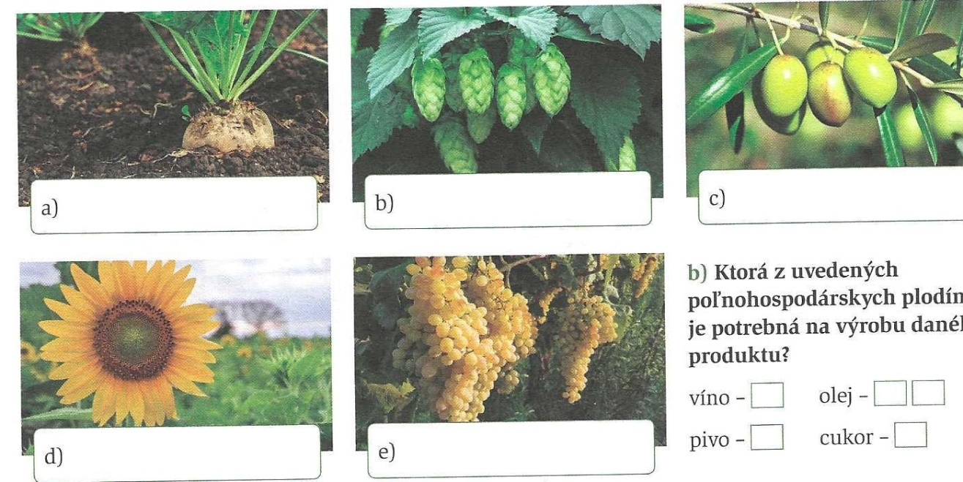

- Označte správne odpovede.
a/ Pomaranče patria medzi citrusové plodiny.
b/ Rusko je svetovým producentom brusníc.
c/ Pomaranče sú zdrojom vitamínu C.
d/ V pestovaní jabĺk dominuje náš severný sused Slovenska.

- Nasledujúce druhy dopravy očíslujte 1 – 7 v chronologickom poradí podľa vzniku
automobilová doprava , doprava internetovou sieťou
doprava za pomoci zvierat železničná doprava

let lietadlom námorná doprava pešia doprava

- Ktorý z uvedených štátov / uvedených v angličtine/ patrí do Európskej únie?
AFGANISTAN , ALBANIA, ANDORRA, ANGOLA , ARMENIA, AUSTRALIA, AUSTRIA

MOJE POCITY:


